IHM de l’application Android

IHM Accueil :

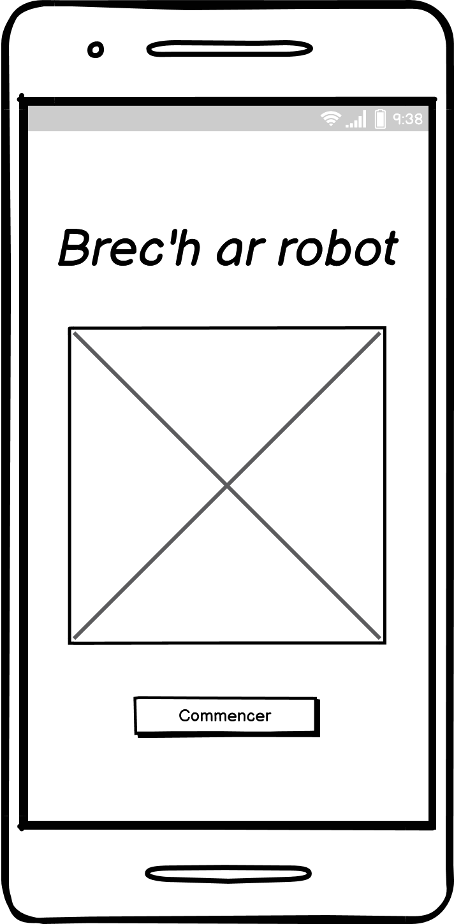

Page d’accueil de l’application, avec le nom de l’application (temporaire), l’image représente le projet et le bouton commencer qui permet de mettre le bras de robot en marche.

IHM Commandes :

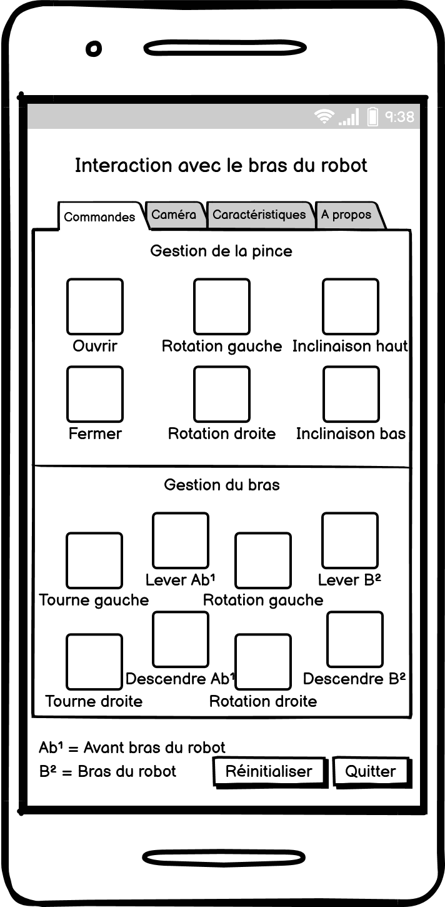

Page comportant les différents onglets de l’application, ici par défaut on arrive sur l’onglet permettant de commander le bras de robot à distance avec les boutons réparties en groupe. Le groupe permettant de contrôler la pince du robot et les autres pour le bras. Les deux boutons sont communs au onglets ils permettent de réinitialiser le robot : il revient à sa position de départ, et le bouton quitter permet de revenir au menu principal.

IHM Caméra :

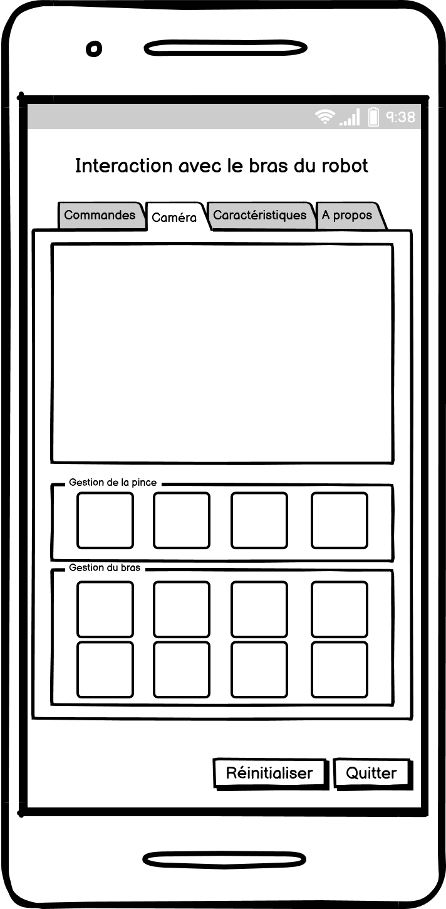

Onglet commande, il contient comme l’onglet mais en plus condensé tous les butons mais aussi la caméra en direct qui représente la moitié de l’onglet.

IHM Caractéristiques :

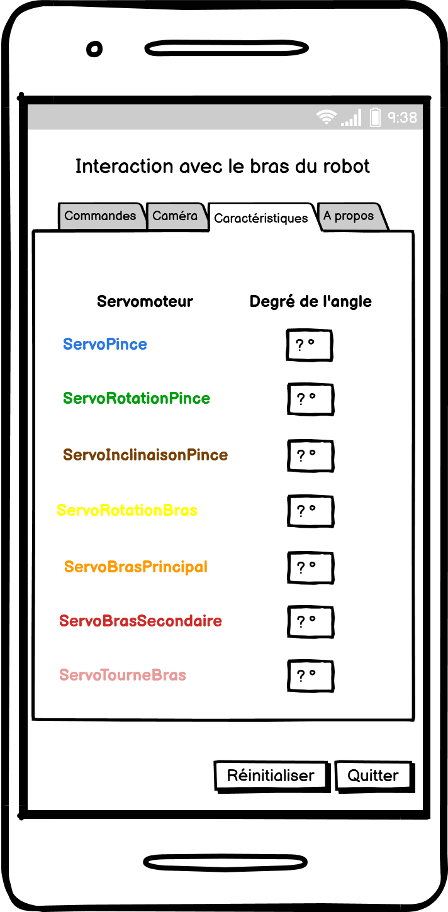

Onglet caractéristiques, il contient la position (en degré) de chaque servomoteur en direct.

IHM A propos :

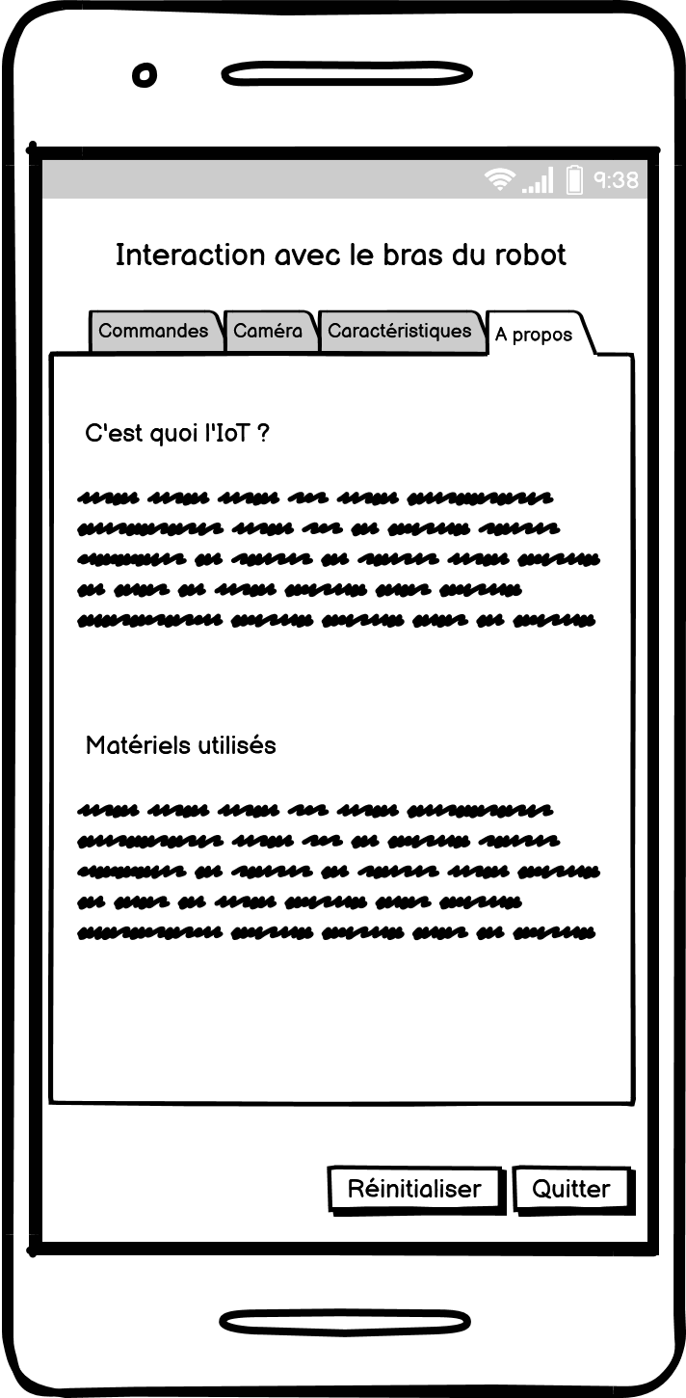

Onglet a propos, il contient tous les informations diverses sur le projet : le concept de l’IoT en général, le matériels et les logiciels utilisés.

